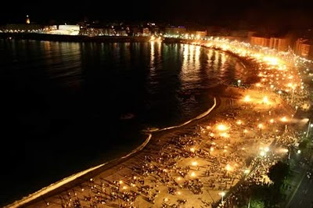

**TRABAJO DE VERANO**

**3º ESO A Y C**

* ORGANIZA TU TRABAJO.

LAS TAREAS SE ENTREGAN, OBLIGATORIAMENTE, EL DÍA DEL EXAMEN DE MATEMÁTICAS DURANTE LA PRUEBA ESCRITA. DEBEN HACERSE EN UNA LIBRETA O EN FOLEOS NUMERADOS Y GRAPADOS. DEBE APARECER EL NOMBRE DEL ALUMNO AL PRINCIPIO DE TODO. DEBEN ESTAR ORDENADOS , COPIADOS LOS ENUNCIADOS Y CON LA MISMA NUMERACIÓN DEL BOLETÍN.

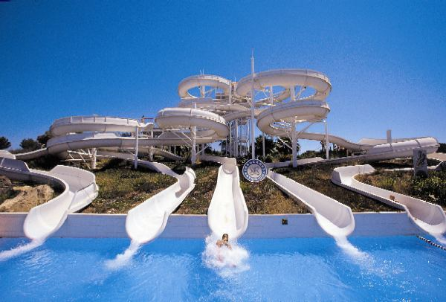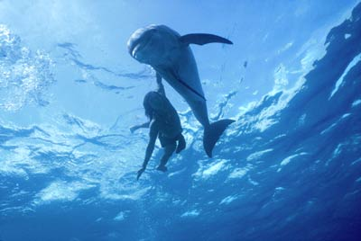

NÚMEROS

1. Operacións con fraccións:

b)  c) 

1.  e) 
2. Operacións con potencias:

a)  b)  c)  d) 

1. Operacións combinadas:

a)  b) 

5. Calcula as potencias e as raíces cadradas seguintes.



6.Calcula as potencias e as raíces cadradas seguintes.



7. Calcula o valor de “x” e “y” en cada unha das seguintes operacións:



8. Expresa en forma dunha única potencia e calcula:



9.Simplifica:



10. Escribe en notación científica:

* 1. 242 mil millóns
  2. 840 000 000 000
  3. 0,000 123
  4. 17 cen millonésimas

11.Calcula en notación científica:

* 1. 1,253·10-10 · 8,5·10-7
  2. 6,4·105 : 1,2·10-6
  3. 2,4·106 · (5,2·10-5)2
  4. 1,3·103+7,5·103-2,4·103
  5. 
  6. **( 6,81 · 10-6 - 5,101 · 10-4 ) · ( 1 + 1,7 · 10-3 )**
  7. 
  8. **( 1,096 · 108 - 3 · 106 )2 · ( 1,2 · 104 + 9,1 · 103 )3**

12.Escribe entre que dous números enteiros se atopan as seguintes raíces.

.

13.Obtén con dúas cifras decimais exactas mediante a estratexia menor maior.

14.Simplifica os seguintes radicais.



15.Expresa o radicando en factores e simplifica:



1. Calcula:



16.Calcula:



17.Reduce a índice común e compara.



18.Reduce a índice común e calcula os seguintes productos e cocientes.



19.Acha a sumas dos seguintes radicais :



20.Realiza as seguintes operacións.



21.Racionaliza:



22.Calcula o lado dun cubo e o radio dunha esfera sabendo que o nos dous casos, o volume é de 64 cm3.

23.Escribe os catro termos seguintes destas sucesións:

* + 1. -1, 3, -5, 7, -9, ...
    2. 2, 6, 18, 54, 162, ...
    3. -7, -3, 1, 5, 9, ...

24.Escribe os tres primeiros termos das seguintes sucesións dadas polo seu termo xeral:

* + 1. an = 4n – 3
    2. bn = n2 – 1
    3. cn = 
    4. dn = (-3)n

25.Calcula o termo xeral das seguintes progresións aritméticas:

* 1. 2, 5, 8, 11, 14, ...
  2. 48, 42, 36, 30, 24, ...
  3. -9, -7, -5, -3, -1, ...

26.Acha o termo xeral e o valor do termo indicado nas seguintes progresións aritméticas:

* 1. a1 = 7, d = -3, a20
  2. b1 = -2, d = 10, b15

27.Escribe o termo xeral dunha progresión aritmética tal que a4 = 9 e a5 = 15.

28.Calcula a suma dos 25 primeiros termos das progresións aritméticas:

* 1. a1 = 5, d = 2
  2. b1 = 10, d = -3

29.Acha a suma dos 50 primeiros números pares.

30.Calcula o termo xeral, e a razón das progresións xeométricas:

* 1. 1, -2, 4, -8, 16, ...
  2. 3, 9, 27, ...
  3. 5, -5, 5, -5, ...

31.Acha o termo xeral e a suma do 7 primeiros termos das seguintes progresións xeométricas:

* 1. a1 = 3, r = 4
  2. b1 = 2, r = -3
  3. c1 = -1, r = 5

32.Se o cuarto termo dunha progresión xeométrica é 405 e a súa razón 3, calcula o seu primeiro termo e o termo xeral.

ÁLXEBRA

1. Opera os seguintes monomios:



1. Dados os polinomios ,  y . Calcula:

 

1. Calcula:

 

1. Realiza as divisións comprobando en cada caso que :



1. Realiza as divisións usando a regra de Ruffini e fai a comprobación.



1. Aplicando o Teorema do Resto:

* Calcula o resto división 
* Calcula m para que o resto da división sexa 4.
* Calcula m para que o resto da división sexa 7
* Calcula m para que o polinomio sexa divisible entre .

1. Factoriza os seguintes polinomios e indica as súas raíces:

 

1. Simplifica:



1. Resolve as ecuacións:



1. Resolve as ecuacións:



1. Resolve as ecuacións:



1. Resolve as ecuacións:



1. Resolve:



1. Resolve:
2. Resolve as inecuacións seguintes:



1. A suma de tres números consecutivos é 48. ¿Canto vale cada número?
2. Dun depósito cheo de líquido se saca a metade do contido; despois, a terceira parte do resto e quedan aínda uns 1600 litros. Calcula a capacidade do depósito.
3. Tres amigos xogan un décimo de lotería que resulta premiado con 21000 euros. Calcula canto corresponde a cada un sabendo que o primeiro xoga o dobre que o segundo e este o triple que o terceiro.
4. Descompón o número 500 en dúas partes, de modo que ao dividir a maior entre a menor se obteña de cociente 7 e de resto 20.
5. Dous números suman 54. Se o maior o dividimos entre 3 e o menor entre 4, os números obtidos se diferencian en 4 unidades. Calcula ditos números.
6. Un comerciante compra dous cadros por 3000 euros, e véndeos por 3250 euros. Calcula canto pagou por cada cadro se ao primeiro lle gañou o 20% e ao segundo lle perdeu o 5%.
7. O cadrado de dous números consecutivos se diferencia en 23 unidades. ¿que números son?
8. Dun rectángulo sabemos que a altura mide 6 cm. e a base é 2 cm. máis pequena que a diagonal. ¿cal é a área?
9. Fai 10 anos a idade de Alicia era a metade que a de Iago, pero hoxe en día, a idade de Iago é os 16/9 da de Alicia. ¿cales son as súas idades actualmente?.
10. Resolve directamente despexando.



1. Resolve descompoñendo previamente en factores e igualando estes a 0.



1. Resolve poñendo previamente como o cadrado dun binomio e completando se é o caso.



1. Resolve as ecuacións:



1. Desarrolla las siguientes expresiones (igualdades notables):
2. 
3. 
4. Escribe sendas ecuacións de 2º grao tal que:
   1. As súas solucións sexan 5 e -8
   2. A suma das solucións sexan -7 e o seu producto 5.
5. Calcula o valor de m para que as seguintes ecuacións teñan raíz dobre.



1. Calcula o discriminante das seguintes ecuacións é indica se teñen dúas solucións distintas, dúas solucións iguais ou se non teñen solución.



1. O producto de dous números naturais consecutivos é 182. ¿De que números se trata?.
2. Se aumentamos un número natural en 3 unidades, o cadrado do número excede en 14 unidades ao dobre do cadrado do número inicial. ¿cal era este número inicial?
3. O perímetro dun rectángulo mide 30 cm. e a súa área 21 cm2. Calcula as súas dimensións.
4. Un triángulo isósceles ten de perímetro 32 cm. E a altura correspondente ao lado desigual mide 8 cm. Calcula os lados do triángulo e a área.
5. Resolve as seguintes ecuacións:



1. Resolve as seguintes ecuacións:





1. Resolve as seguintes ecuacións exponenciais:
2. Resolve os seguintes sistemas de ecuacións lineais polos tres métodos e comproba que obtés as mesmas solucións:



1. Resolve os seguintes sistemas de ecuacións lineais polo método máis axeitado e comproba as solucións obtidas:





1. Resolve os seguintes sistemas non lineais usando o método más apropiado:



1. Nun un cámping hai 120 vehículos entre coches e motos.Contamos as rodas obtendo un total de 340. ¿Cántos coches e motos hai no cámping?.
2. Un pai ten o triple de idade que o seu fillo. Se o pai tivera 30 anos menos e o fillo tivera 8 anos máis, os dous terían a mesma idade.¿Cal é a idade do pai?. ¿E a do fillo?.
3. Un libreiro vende 84 libros a dous prezos distintos: uns a 2,50 euros e outros a 1,50 euros, obtendo pola venda 156 euros. ¿Cántos libros vendeu de cada clase?.
4. A diferencia de dous números é 1/6. O triple do maior menos o dobre do menor é 1. Acha ditos números.
5. Dous números suman 51. Se dividimos o primeiro entre 3 e o segundo entre 6, os cocientes se diferencian en 1. Acha dichos números.
6. Queremos construír unha piscina no xardín. Esta debe ter 18 m2 de superficie e o dobre de largo que de ancho. ¿Cales deben ser as súas dimensións?.
7. Nun curso hai 45 alumnos entre chicos e chicas. Practican natación o 32% dos chicos e o 60% das chicas, sendo en total 20 alumnos. ¿Cántos chicos e chicas hai na clase?.
8. A suma dos cadrados de dous números é 394, e a diferencia de eses cadrados é 56. Calcula ditos números.
9. Na bolsa A e na bolsa B hai un total de 80 bolas. Se pasamos 10 bolas de B a A, o número de bolas da bolsa A é tres veces o número de bolas da bolsa B. ¿Cántas bolas hai en cada bolsa?.
10. Nun almacén hai dous tipos de lámpadas: a lámpada de tipo A que utiliza 3 bombillas e a lámpada de tipo B que utiliza 4 bombillas. No almacén hai un total de 60 lámpadas y 220 bombillas.¿Cántas lámpadas de cada clase hai no almacén?.

|  |
| --- |
| Resuelve las siguientes inecuaciones  - a) 3x-1< -2x+4  - b) -x+6 > 3x-2 |

|  |
| --- |
| 54.Expresa en forma de intervalo la solución de la inecuación  x^2+3x+1 < (x-1)x |

|  |
| --- |
| 55.Resuelve la inecuación: 4-\frac{2(x+1)}{3} < 1-\frac{x-2}{2} |

|  |
| --- |
| 56.Resuelve la inecuación -2x^2+12x+18 \leq 0 |

|  |
| --- |
| 57.Resuelve la inecuación \frac{x+14}{2} - 2 < \frac{5x-2}{3} - \frac{x-8}{4} |

|  |
| --- |
| 58.Resuelve la inecuación \frac{x+4}{3} - \frac{x-4}{5} > 2 +\frac{3x-1}{15} |

|  |
| --- |
| 59.Resuelve la inecuación 5 - \frac{x}{6} < \frac{x}{3} + \frac{x}{2} |

|  |
| --- |
| 60.Resuelve la inecuación \frac{3x+1}{3} + \frac{2x-4}{3} < \frac{2x-5}{12} |

61.Indica el conjunto solución de los siguientes sistemas de inecuaciones:

a) b) 4x-4 ≤3x

-x +3x ≥4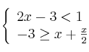

**Áreas e Volumes de Corpos Xeométricos**

1. A base dun prisma recto é un cadrado de área 4 m2 e altura 9 m ¿ Cal é o seu volume? Sol: 36 m3.
2. Unha caixa de zapatos ten de dimensións 3, 4 e 2 dm ¿Que volume ocupa en m3? Sol: 0,024 m3.
3. O volume dun cubo son 125 m3 ¿Canto mide a súa aresta? Sol: 5 m.
4. A área da base dunha pirámide son 8 m2 e a altura 3 m ¿Cal é o seu volume? Sol: 8 m3.
5. A superficie lateral dun prisma son 8 m2 e a área da súa base 1 m2 ¿Cal é a súa superficie total? Sol: 10 m2.
6. ¿Que capacidade ten un depósito cilíndrico se o seu raio son 3 m e a altura 5 m? Sol: 45π m3 .
7. A superficie dun cubo son 54 m2 ¿Canto mide a súa aresta? Sol: 3 m.
8. As dimensións dun octaedro son 3 números enteiros consecutivos que suman 18 cm ¿Cal é o seu volume? ¿E a súa área? Sol: 0,21 dm3 e 2,14 dm2.
9. A base dun prisma recto é un triángulo rectángulo con catetos de 12 cm e 8 cm. A altura do prisma é de 5 cm ¿Cal é o seu volume? Sol: 0,24 dm3.
10. Determinar o volume dun cono de 8 m de raio e 17 m de xeratriz. Sol: 0,32π dam3.
11. ¿Cal é a profundidade dunha piscina de base rectangular, con 20 m e 5 m cada un dos lados da base, se nela caben 0,2 dam3. Sol: 2 m.
12. Unha pirámide de base cadrada ten unha aresta básica de 6 m e unha aresta lateral de 5 m. Determinar: a) A apotema da pirámide. b) A área lateral. c) A área total. Sol: a) 4 m. b) 48 m2. c) 84 m2.
13. A superficie lateral son ortoedro son 140 cm2 e as arestas da base 4 cm e 3 cm. Determina a súa altura. Sol: 10 cm.
14. Un cucurucho de xeado de forma cónica ten 3 cm de raio e 12 cm de xeratriz. Determina a súa altura e o seu volume. Sol: . cm e cm3
15. Unha piscina cilíndrica ten 20 m de diámetro ¿Canto custará pintar a parede se ten 1,5 m de alto e o prezo por m2 de pintura son 2 €? Sol: 188,5 €.
16. Determina o volume dun depósito de forma cilíndrica, sabendo que o perímetro da súa circunferencia son 4π m e a súa altura é igual ao raio da base. Sol: 8π m3.
17. Calcula o volume dun prisma de 150 cm de altura con base cadrada de 50 cm de aresta. Sol: 0,375 m3.
18. Un silo de 3 m de largo e 2,5 m de ancho debe conter 45 m3 de trigo. ¿Cal debe ser a súa altura? Sol: 6 m.
19. Unha bañeira en forma de ortoedro ten 150 cm de longo, 60 cm de ancho e 50 cm de alto.
    1. ¿Cantos litros de auga collen na bañeira?
    2. Se enchemos a bañeira deica unha certa altura e logo un neno somérxese nela completamente, o nivel aumenta en 5 cm. ¿ Cal é o volume que ocupa o neno?

Dato: . Sol: a) 450 l. b) 45 l.

1. Queremos almacenar 5.000 l de zume nun depósito
   1. ¿Cal será a altura do depósito se é un prisma de base cadrada de 150 cm de lado?
   2. ¿Cal será a altura se o depósito é cilíndrico con 2 m de raio?
   3. Se o depósito fose esférico ¿cal debería ser entón o seu raio?

Dato: . Sol: a) 80 cm. b) 40 cm. c) 1,06 m.

1. Unha mangueira bota 25 l de auga por minuto. A que altura se elevará a auga nun deposito cilíndrico de 60 cm de raio logo de 5 h e 30 min? Dato: . Sol: 72,95 cm.
2. Un soto rectangular dun edificio de 8 m por 6 m inúndase, chegando a auga a 1,5 m de altura ¿Canto tempo se tardará en sacar toda a auga cunha bomba que extrae 20 l por segundo? Dato: . Sol: 1 h.
3. Unha columna dunha catedral, feita con granito, ten forma de prisma hexagonal regular. O lado da base mide 50 cm e a altura da columna son 30 m. ¿ Cal é o volume da columna?. Se 1 m3 de granito pesa 3.500 Kg ¿cal é o peso da columna? Sol: 19,49 m3 e 68.200 Kg.
4. Determina o volume e a área da superficie dos seguintes corpos:

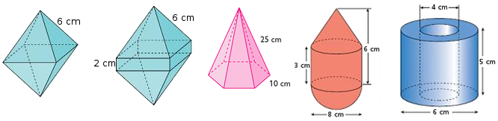

,,,,,,,, e .